《动画形象——孙悟空》**学习指南**

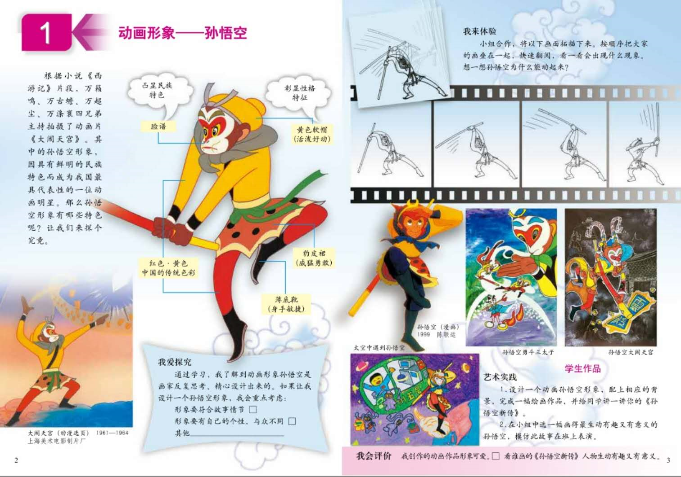

1.导语：同学们，大家好，今天我们来了解《动画形象——孙悟

空》一课。

2.内容简介

（1）孙悟空这个动画形象是明代作家吴承恩撰写的神话小说《西游记》中的人物。

（2）1964年上海美术电影制片厂，根据名著《西游记》片段改编拍摄了动画片《大闹天宫》。它是我国第一部彩色动画长片，是由万氏四兄弟等几十位画家历时四年共绘制了154000多帧图画成。

（3）动漫是影视动画和书籍漫画的统称

（4）《大闹天宫》中孙悟空的造型结合了中国传统艺术与民族文化，具有典型的中国特色。它脸部大量借鉴了中国京剧中脸谱的形式，但又不同于戏剧中的脸谱造型，它比戏曲脸谱更加的简化。

（5）孙悟空的动态表现：躯干及四肢变化大，线条流畅表现夸张，用了拟人的表现手法。